Отчёт по лабораторной работе №5

Кулакова Надежда Сергеевна

Содержание

1 Цель работы 1

2 Выполнение лабораторной работы 1

3 Задания для самостоятельного выполнения 5

4 Выводы 6

# 1 Цель работы

Целью является получение теоритических и практических навыков по работе с командами NASM mov и int и в midnigt comander.

# 2 Выполнение лабораторной работы

Зайдем в нужную директорию, создадим папку для выполнения лабораторной(рис. 1), там создаем файл lab5-1.asm(рис. 2), открываем этот файл через встроенный в mc редактор(рис. 3).

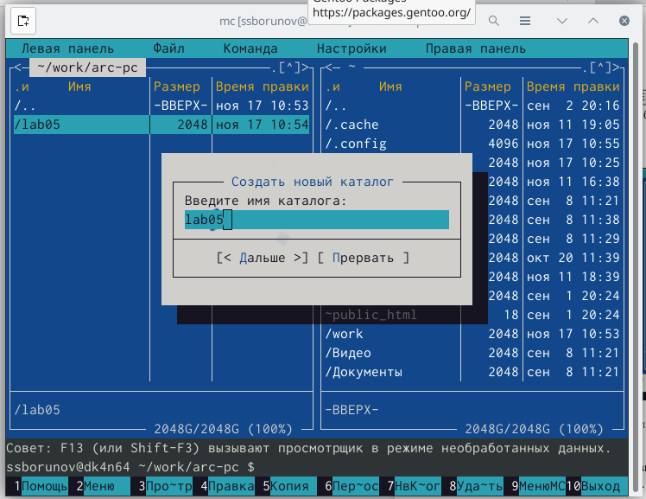

Рис. 1: создание папки для лабораторной

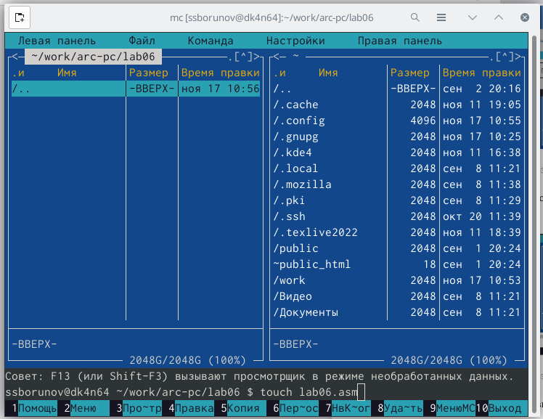

Рис. 2: создание рабочего файла

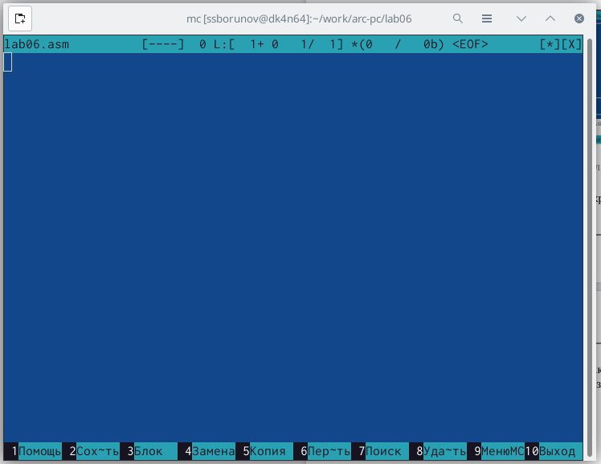

Рис. 3: окно редактора файлов mc

Далее напишем код нашей программы и создадим исполняемый файл lab05(рис. 4). Так же проверим его работу

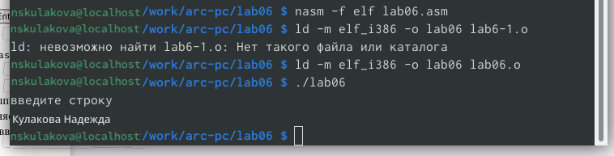

Рис. 4: ассемблирование файла

Скопируем lab05.asm, изменим его с использование стороннего файла in_out.asm. (рис. 5) Из полученного lab5-2.asm получим исполныемый файл lab5-2.

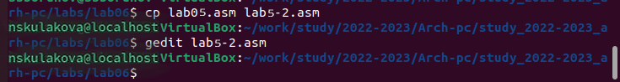

Рис. 5: создание рабочего файла с использованием in_out.asm

Если мы изменим в коде программы команду sprintLF на sprint, то вводимые символы будут появляться в той же строке, что и “приглашение”.

# 3 Задания для самостоятельного выполнения

Скопируем файл lab5-1.asm и добавим там блок кода, который будет выводить строку из нашего буффера. (рис. 6) Этот файл назовем lab5-3.asm и сделаем из него исполняемый.

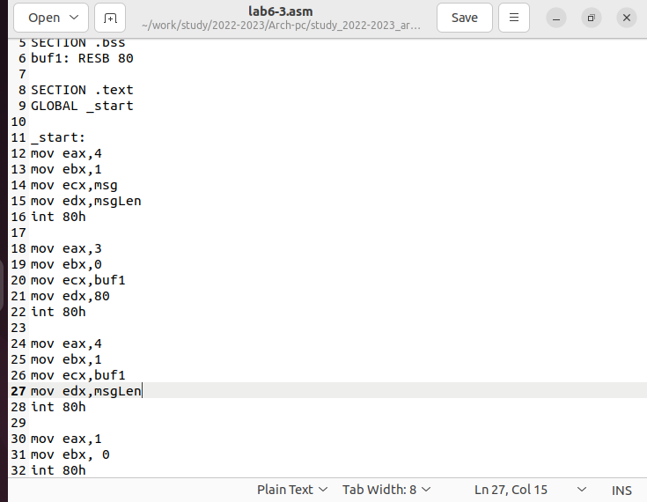

Рис. 6: редактирование кода в файле lab5-3

Запустим этот файл(рис. 7).

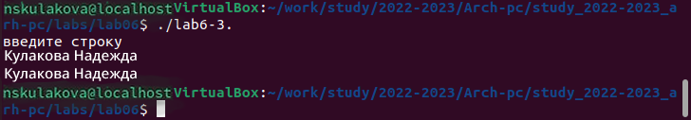

Рис. 7: запуск lab5-3

Скопируем файл lab6-2.asm и добавим там блок кода, который будет выводить строку из нашего буффера, но с использованием внешнего файла in_out.asm(рис. 8)

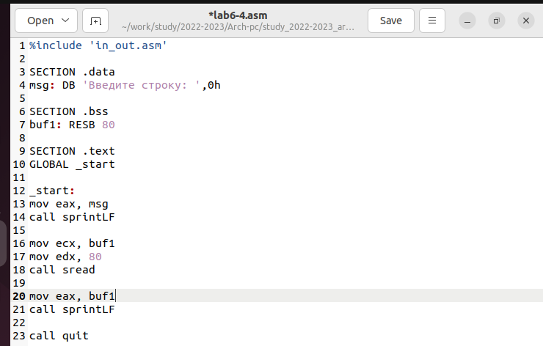

Рис. 8: код файла lab5-4.asm

Проверка работы файла lab5-4(рис. 9).

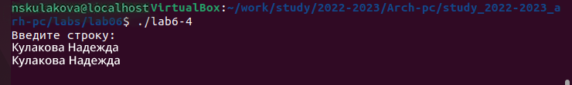

Рис. 9: работа файла lab5-4

# 4 Выводы

Были поняты основные механики работы языка ассемблера NASM: создание переменных и помещение данных в регистры.